社会服务
为进一步营造我院志愿服务的浓郁氛围，大力弘扬“奉献、友爱、互助、进步”的志愿服务精神，积极推动关爱他人、关爱社会、关爱自然志愿服务活动持续深入开展，运动训练二系在我院党办及院团委的指导下，在系部的精心组织下，从2021年1月起开始开展了一系列志愿服务活动，取得了良好的社会效应。
1、2021年2月，山西体育职业学院运动二系2013班学生赵中，正利用寒假期间，在家乡晋中市平遥县香乐乡云家庄疫情防控监测点担任志愿者。他表示，疫情无情人有情，在非常时期，一方有难八方支援，面对疫情作为一名青年人，一名共青团员，要积极为防控疫情，为国家奉献一份微小的力量！
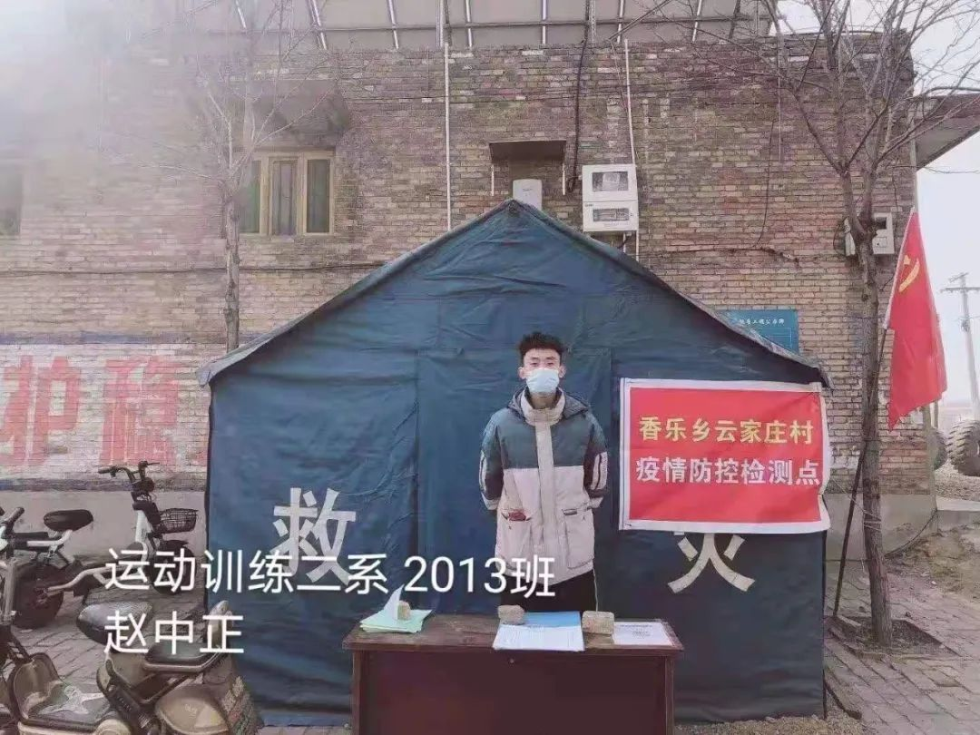
在晋中市平遥县香乐乡云家庄疫情防控监测点担任志愿者
2、2021年3月,我系部分学生前往太原市心予康复园，在这里他们为这些儿童进行了一些有益的干预治疗，积极帮助自闭症、智力残疾儿童康复，使他们能与更多的人接触，更快的融入社会，步入学校。
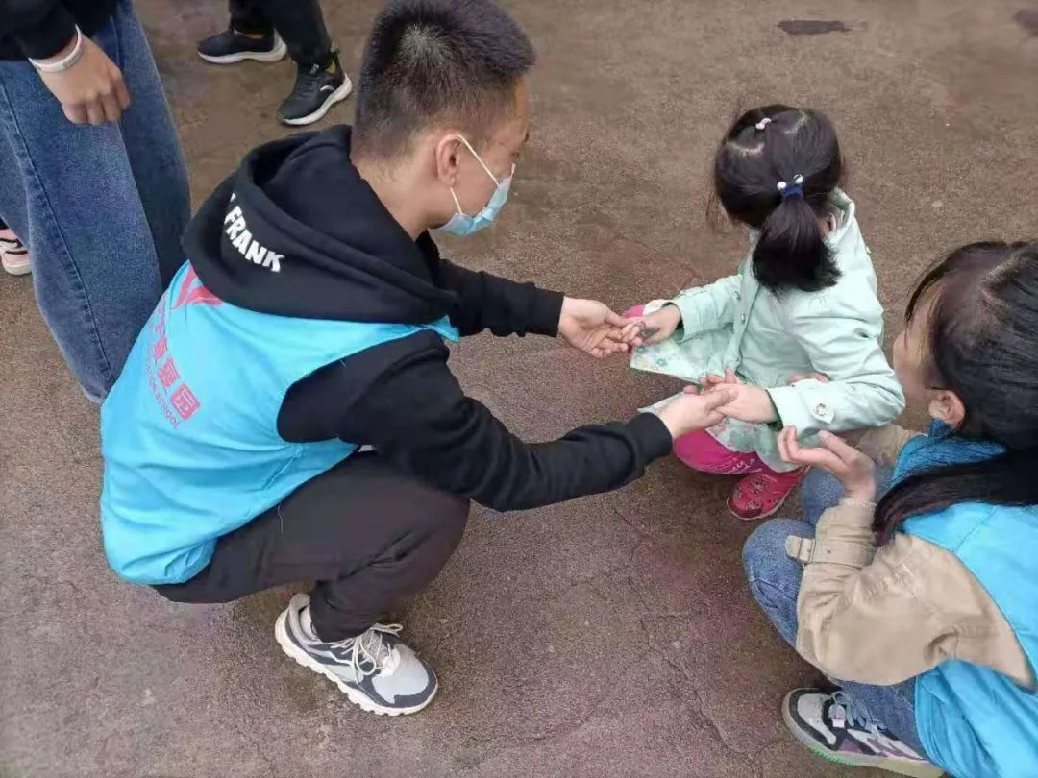
太原市心予康复园帮助自闭症、智力残疾儿童康复
3、2011年，4月11日，第23届中国大学生篮球一级联赛西北赛区比赛在山西体育职业学院体育馆火热开赛。为保证比赛的顺利进行，运动训练二系辅导员解老师带领本系16位学生志愿者为此次赛事保驾护航！
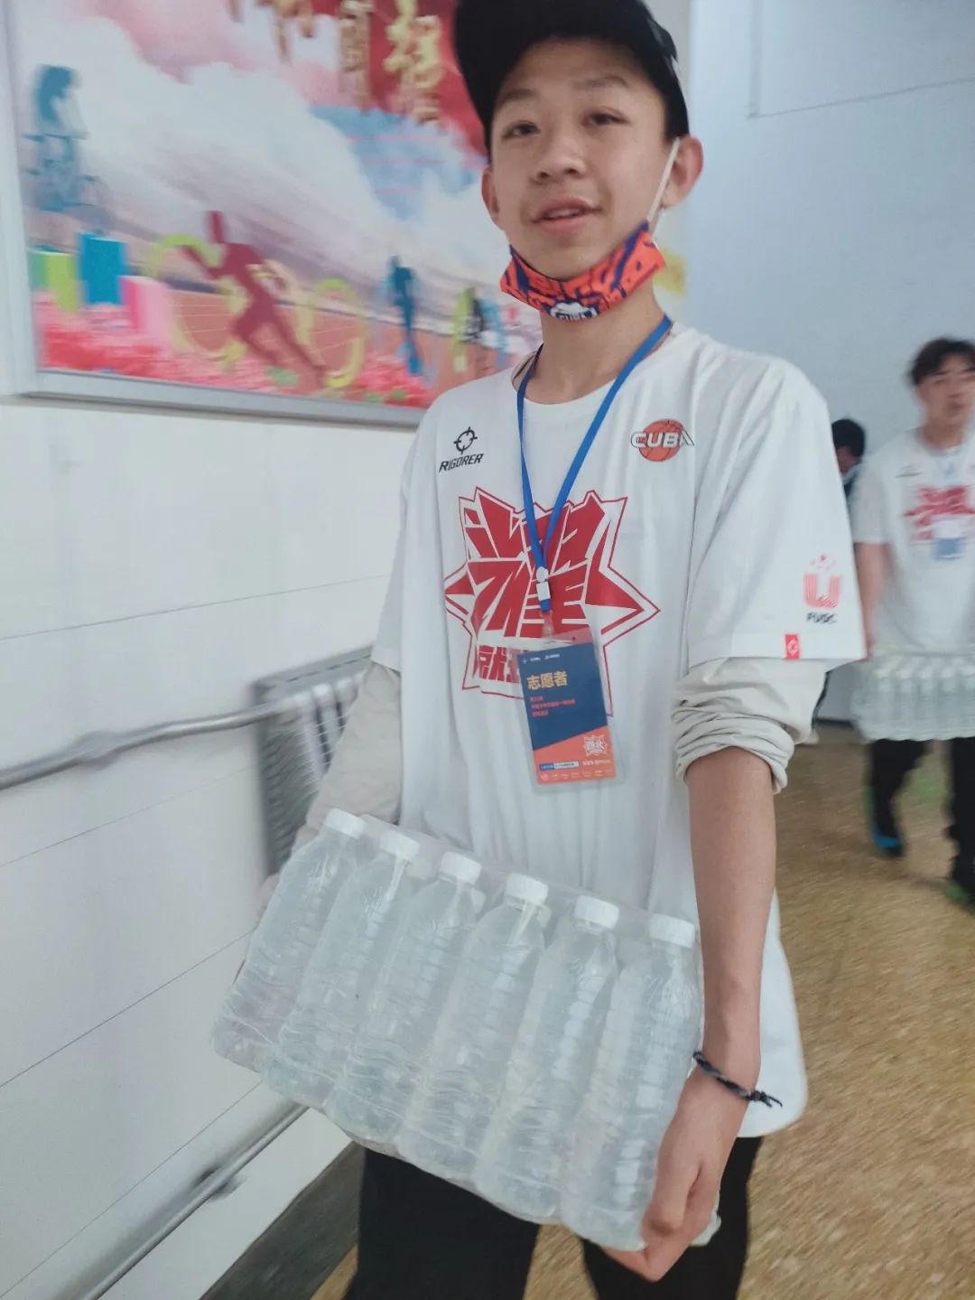
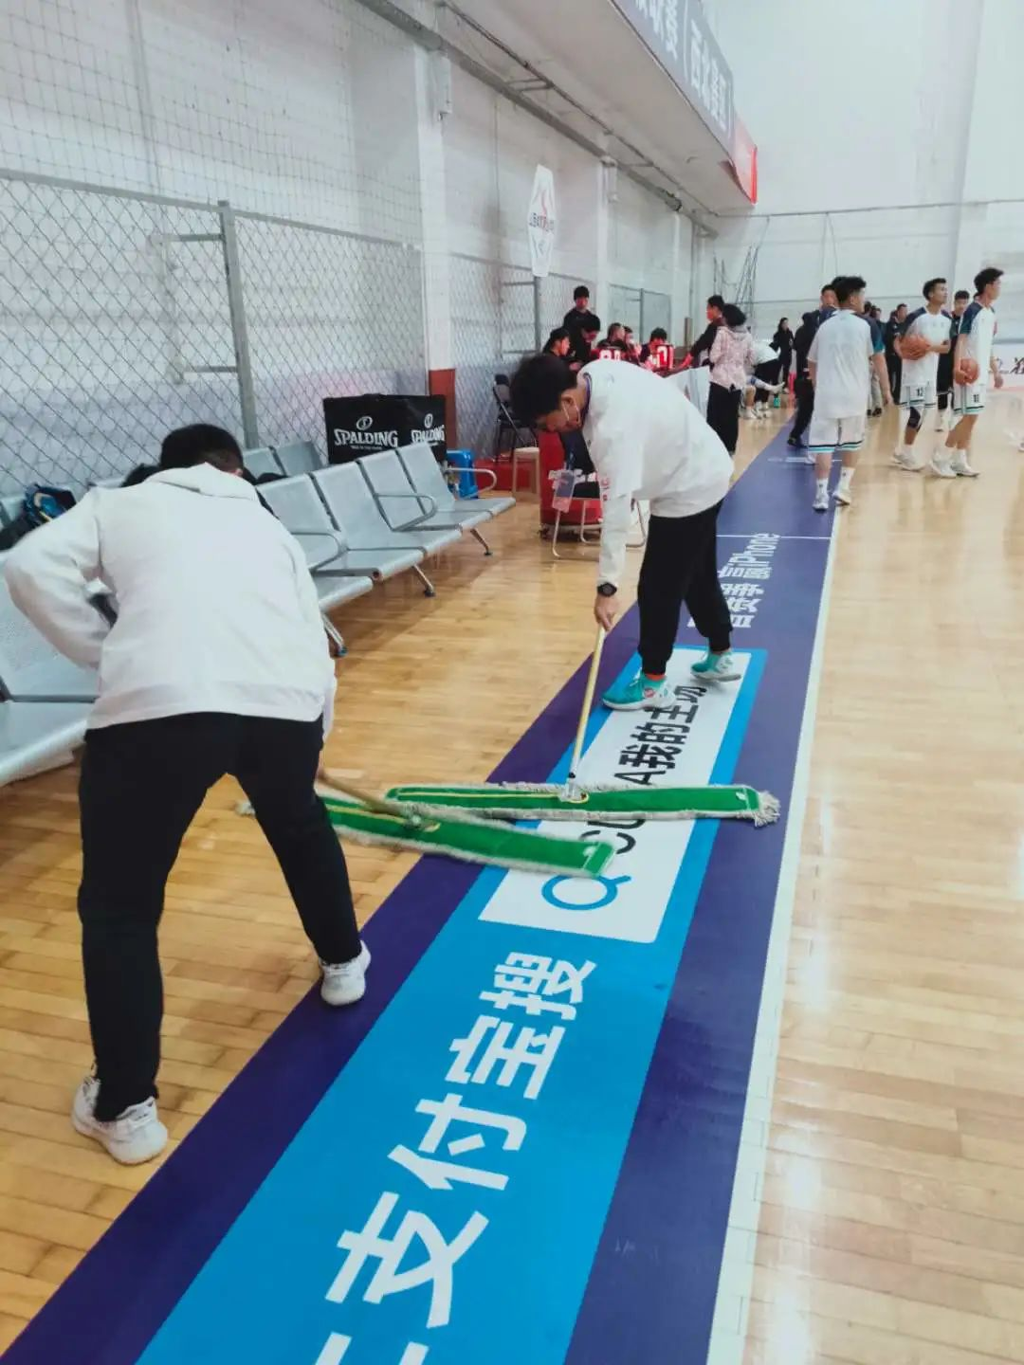
第23届中国大学生篮球一级联赛西北赛区比赛在山西体育职业学院体育馆火热开赛
4、2021年5月，为了保持街道更加整洁，致力于城市道路更加美化，提升校园周边环境。运动训练二系全体同学5月9日至5月15日开展了“扶起身边共享单车，我们在行动”志愿活动。
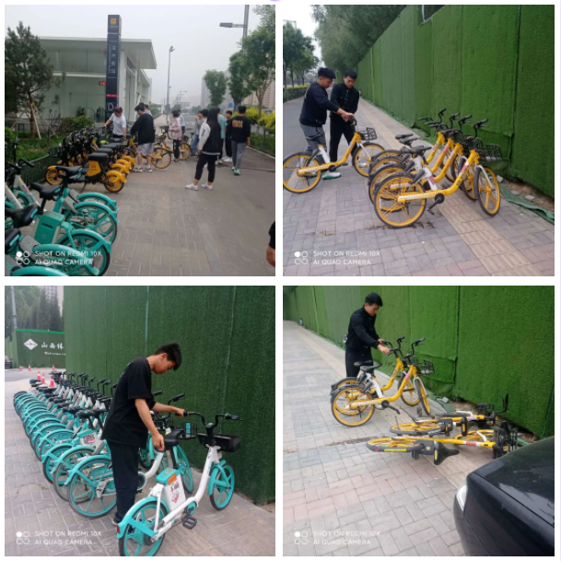
“扶起身边共享单车，我们在行动”志愿活动
5、2021年5月，为保障怀仁、应县中考体考监考活动顺利开展，运动训练二系晁立波书记带领我系部分学生前往怀仁和应县两地进行监考服务。工作圆满结束后，怀仁市教育局对大家的工作给予了高度的认可，并对优秀测试员进行了嘉奖。
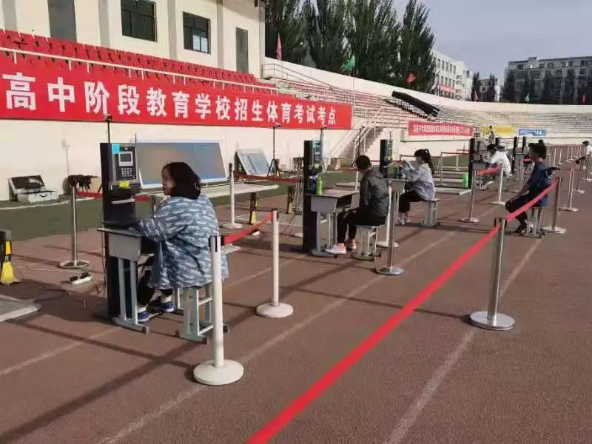
运动训练二系晁立波书记带领我系部分学生前往怀仁和应县两地进行监考服务
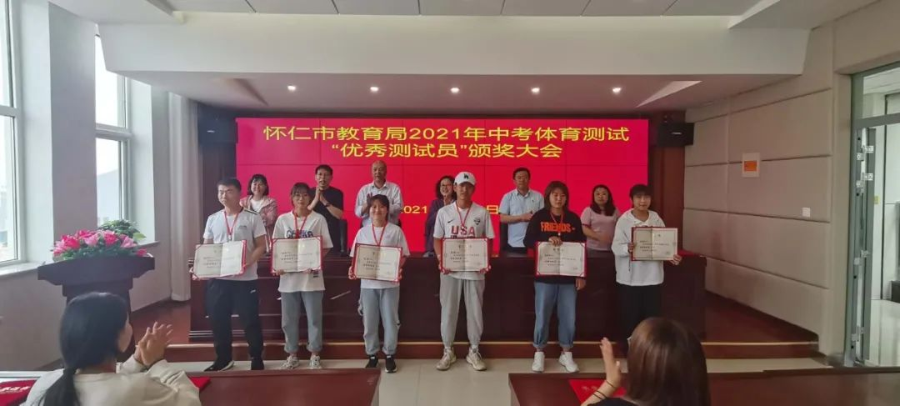
怀仁市教育局2021年中考体育测试“优秀测试员”颁奖大会

6、2021年11月，本着贴近社会，锻炼自我，提升社会实践能力的目的，山西体育职业学院运动训练二系2021级新生在系部组织和班主任毛龙老师的带领下赴山西省直机关长治路幼儿园与小朋友们进行了一场有意义的劳动教育志愿服务活动。
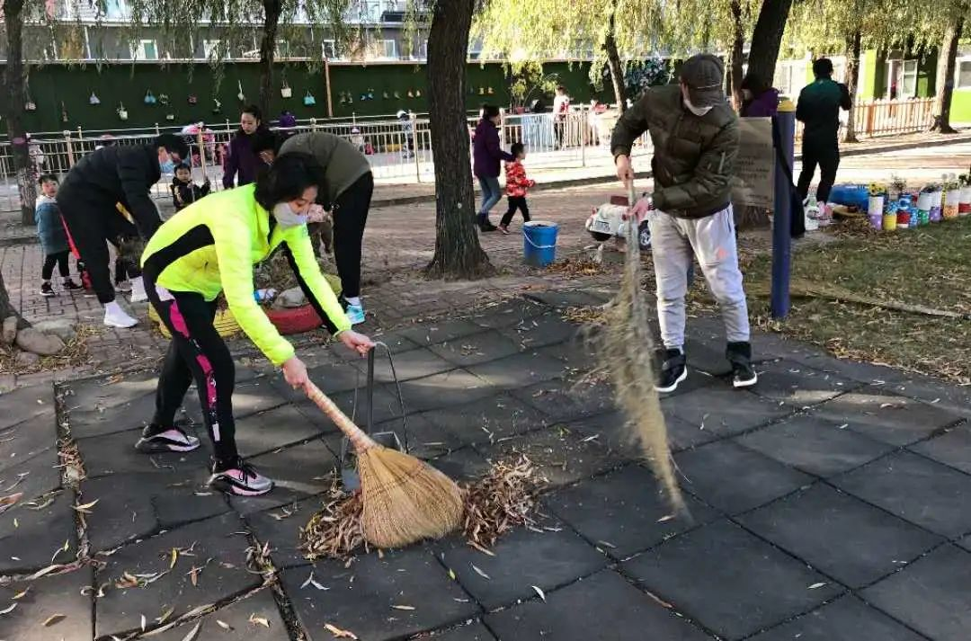
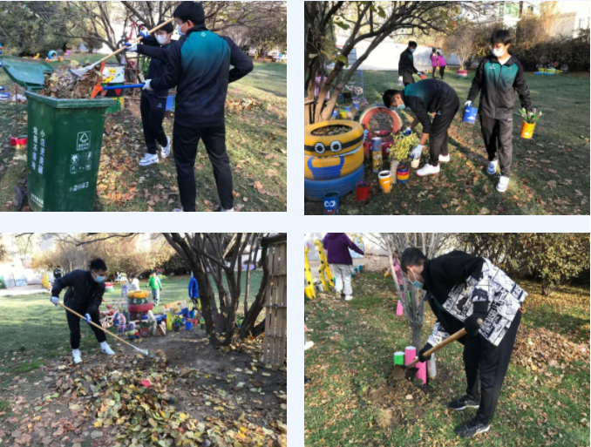

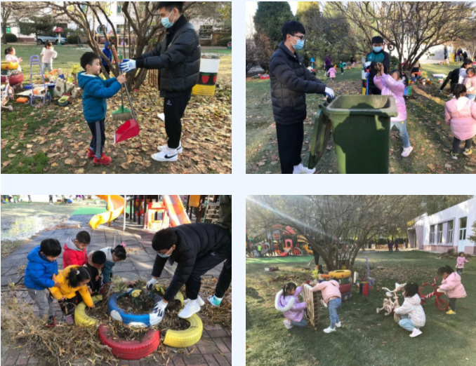
7、2021年11月，为引导我校学生践行志愿服务精神，积极响应国家无偿献血政策，11月27日山西体育职业学院团委、学生处联合山西省血液中心（太原市血液中心），在学院组织学生开展了以“无偿献血进校园”志愿服务活动。
此次活动得到了全院学生的积极响应。据统计，本次成功参与献血学生303名，献血总量达 116300ml。二系学子们积极响应号召，共计65名学生参与了本次无偿献血活动，充分弘扬了志愿服务精神。
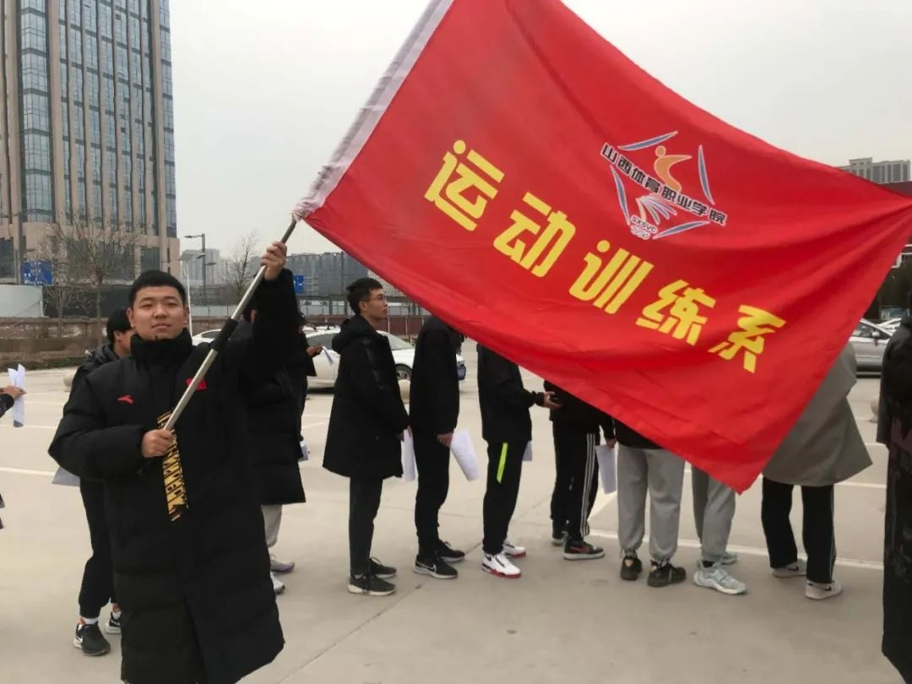
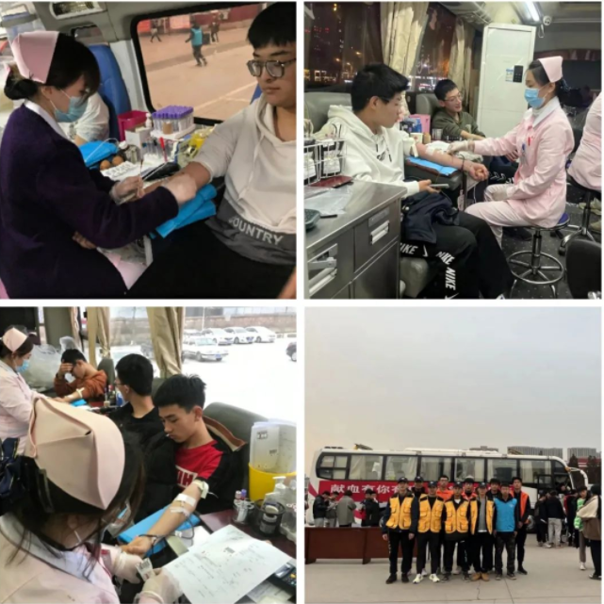
8、2021年2月及2022年1月，运动训练二系2104班马英杰同学，利用寒假期间主动参加灵丘县武陵镇站东社区“防疫志愿者”服务实践活动，有序开展询问摸排、卡点测温、秩序维护、信息登记、政策宣传等工作，用实际行动诠释了新时代青年的勇敢与坚强、责任与担当，受到社区居民一致好评，为社区疫情防控工作贡献了青春力量。
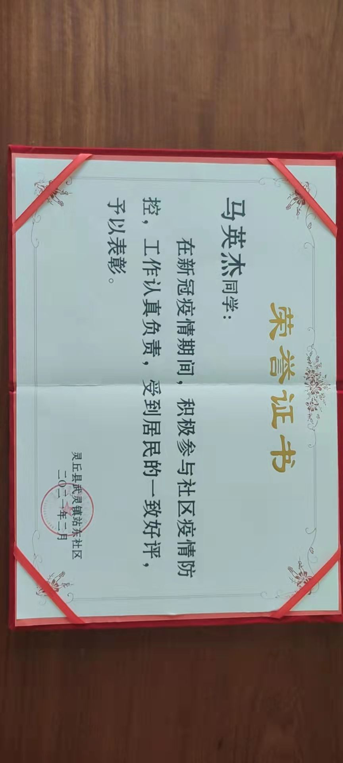
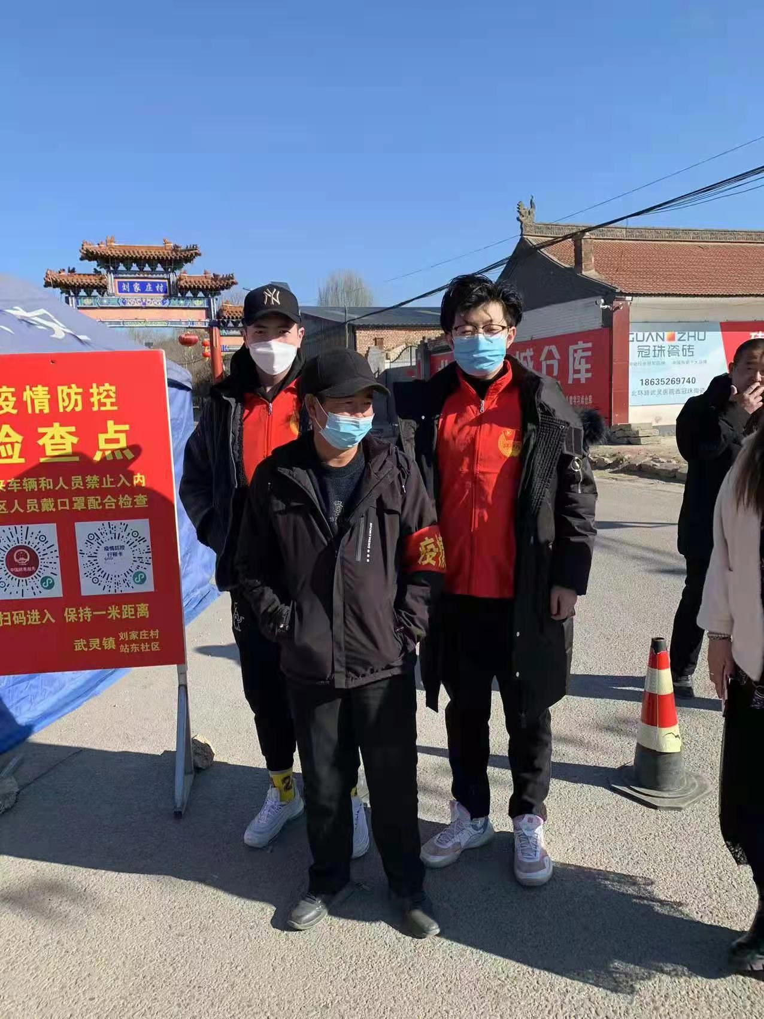
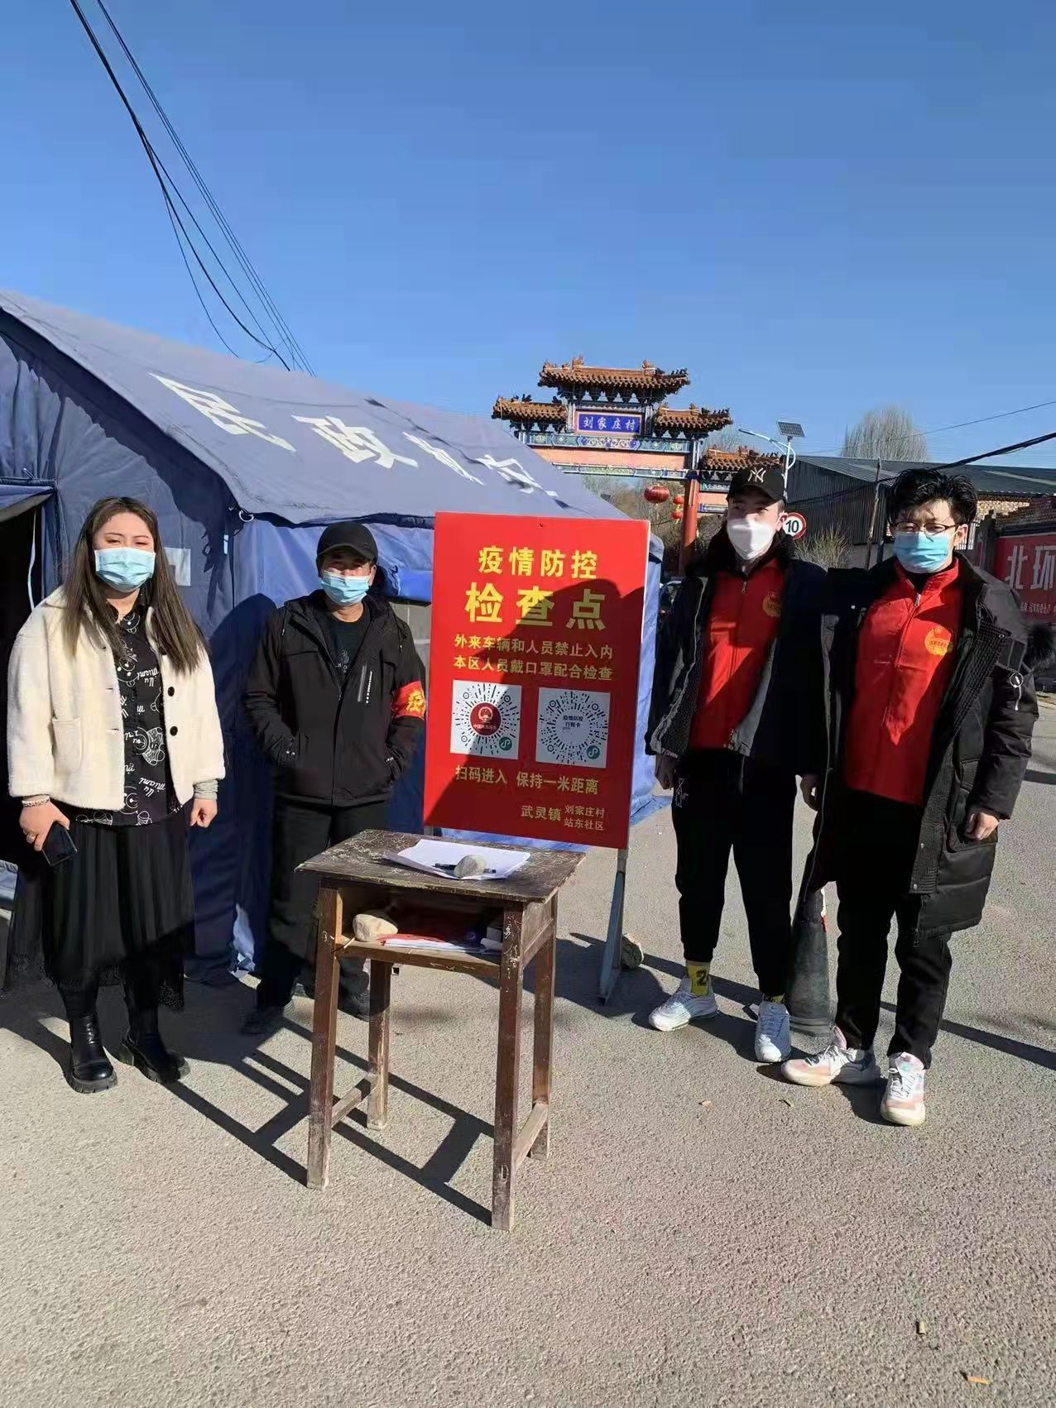

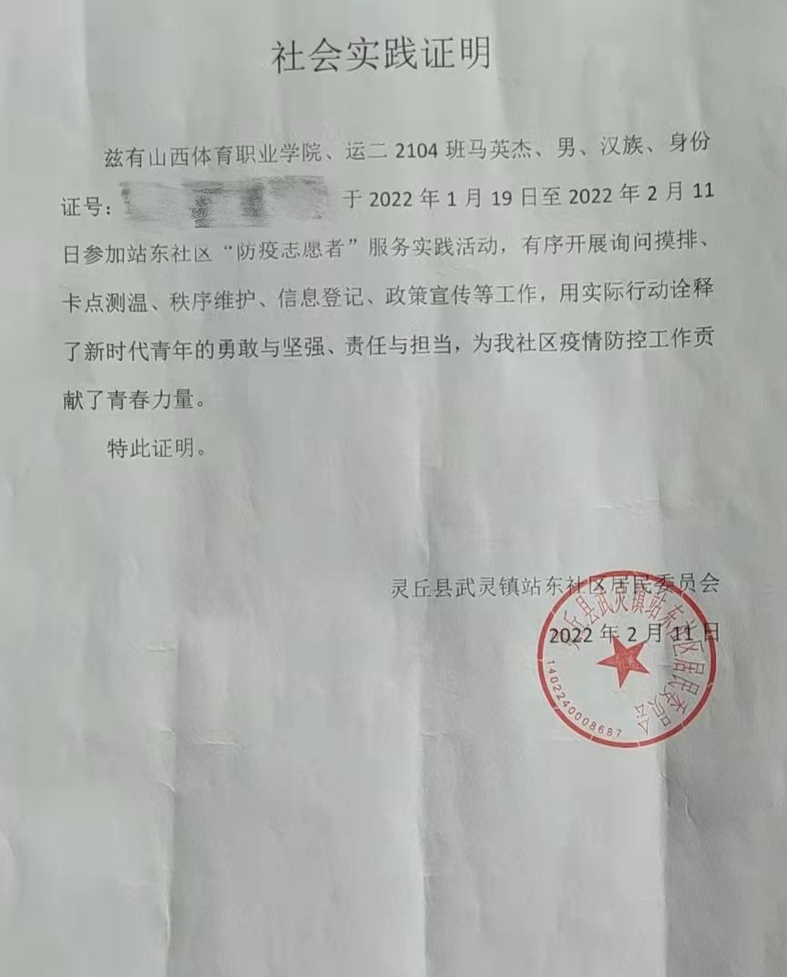
据统计，自2021年1月起，运动训练二系共有400余名师生投身到社会志愿服务活动中。志愿者活动是一项长期的、艰苦的、意义深远的工作，我系将继续深入地开展下去。在活动的方式上，我们将开拓创新，不断拓展活动的阵地和形式;在活动内容上，我们将在原有基础之上，积极开拓适合我院内容，使志愿者活动能够上水平、上档次，并在全院师生中营造有利于志愿者服务的浓厚氛围，吸引我院更多的人参与到志愿服务活动中来，推动志愿服务活动深入、持久、健康发展。

